Сообщение о возможном установлении
публичного сервитута

Администрация Волгограда, в лице департамента муниципального имущества администрации Волгограда, в соответствии со статьей 39.42 Земельного кодекса Российской Федерации уведомляет о поступлении ходатайства ПАО «Россети Юг»
об установлении публичного сервитута в отношении земельных участков
с кадастровыми номерами:
- части обособленного земельного участка с кадастровым номером 34:34:080054:15, входящий в состав единого землепользования с кадастровым номером 34:34:000000:89, местоположение: Волгоградская область, г. Волгоград;
- части земельного участка с кадастровым номером 34:34:080039:622, местоположение: Волгоградская область, г. Волгоград, Кировский, Красноармейский район;
- части земельного участка с кадастровым номером 34:34:080054:16, местоположение: Волгоградская область, г. Волгоград, ул. Бутлерова, дом 30;
- части земельного участка с кадастровым номером 34:34:080054:172, местоположение: Волгоградская область, г. Волгоград, ул. им. Бутлерова, 18;
- части земельного участка с кадастровым номером 34:34:080054:178, местоположение: Волгоградская область, г. Волгоград, ул. 33-х Героев, з/у 35 а;
- части земельного участка с кадастровым номером 34:34:080054:26, местоположение: Волгоградская область, г. Волгоград, ул. 33-х Героев, дом 56;
- части земельного участка с кадастровым номером 34:34:080054:61, местоположение: Волгоградская область, г. Волгоград, р-н Кировский,
р-н Красноармейский;
- части земельного участка с кадастровым номером 34:34:080078:8, местоположение: Волгоградская область, г. Волгоград, р-н Кировский
и р-н Красноармейский;
- части земельного участка с кадастровым номером 34:34:080052:1, местоположение: Волгоградская область, г. Волгоград, ул. Куликовская, дом 28;
- части земельного участка с кадастровым номером 34:34:080052:10, местоположение: Волгоградская область, г. Волгоград, ул. Куликовская, дом 26;
- части земельного участка с кадастровым номером 34:34:080052:112, местоположение: Волгоградская область, г. Волгоград, ул. Куликовская, 32;
- части земельного участка с кадастровым номером 34:34:080052:113, местоположение: Волгоградская область, г. Волгоград, ул. Куликовская, 44;
- части земельного участка с кадастровым номером 34:34:080052:54, местоположение: Волгоградская область, г. Волгоград, ул. Минская, дом 32;
- части земельного участка с кадастровым номером 34:34:080052:82, местоположение: Волгоградская область, г. Волгоград, ул. Куликовская, дом 30;
- части земельного участка с кадастровым номером 34:34:080052:84, местоположение: Волгоградская область, г. Волгоград, ул. Куликовская, дом 22;
- части земельного участка с кадастровым номером 34:34:080082:85, местоположение: Волгоградская область, г. Волгоград, ул. Куликовская, дом 20 А;
- части земельного участка с кадастровым номером 34:34:080053:16, местоположение: Волгоградская область, г. Волгоград, ул. Панчишкиной Клавы,
дом 59;
- земель государственной неразграниченной собственности, согласно прилагаемой схеме:
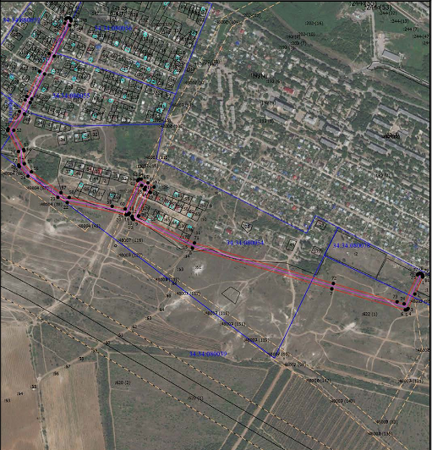

Общая площадь зоны установления публичного сервитута – 53556 кв.м.
Сервитут устанавливается в целях, предусмотренных пунктом 1 статьи 39.37 Земельного кодекса Российской Федерации: размещение объектов электросетевого хозяйства, их неотъемлемых технологических частей (размещение существующего объекта электросетевого хозяйства «ВЛ 10 кВ П/СТ «С-2» ф.з.-ТП 1482»).
Заинтересованные лица могут ознакомиться с поступившим ходатайством
об установлении публичного сервитута и прилагаемым к нему описанием местоположения границ публичного сервитута, подать заявления об учете прав на земельные участки в срок по 26 июля 2021 г. включительно в департаменте муниципального имущества администрации Волгограда по адресу: ул. Гагарина, 12, кабинет № 9 (пн-пт 8:30–17:30, перерыв 12:30-13:30).
Сообщение о поступившем ходатайстве об установлении публичного сервитута размещено на официальном сайте администрации Волгограда http://www.volgadmin.ru в разделе «органы власти» → «администрация» → «структурные подразделения» → «департамент муниципального имущества администрации Волгограда» → «объявления».

